

PODROČNO PLANINSKO ORIENTACIJSKO TEKMOVANJE

V soboto, dne 23. oktobra 2004 organizira odbor za orientacijo PD Ptuj, za MDO Podravje in MDO Pomurje, tekmovanje v planinski orientaciji, ki bo na Polenšaku.
Zbor vseh ekip je ob 9⁰⁰ uri pri osnovni šoli na Polenšaku.

Y= 577390 m , X = 147440 m

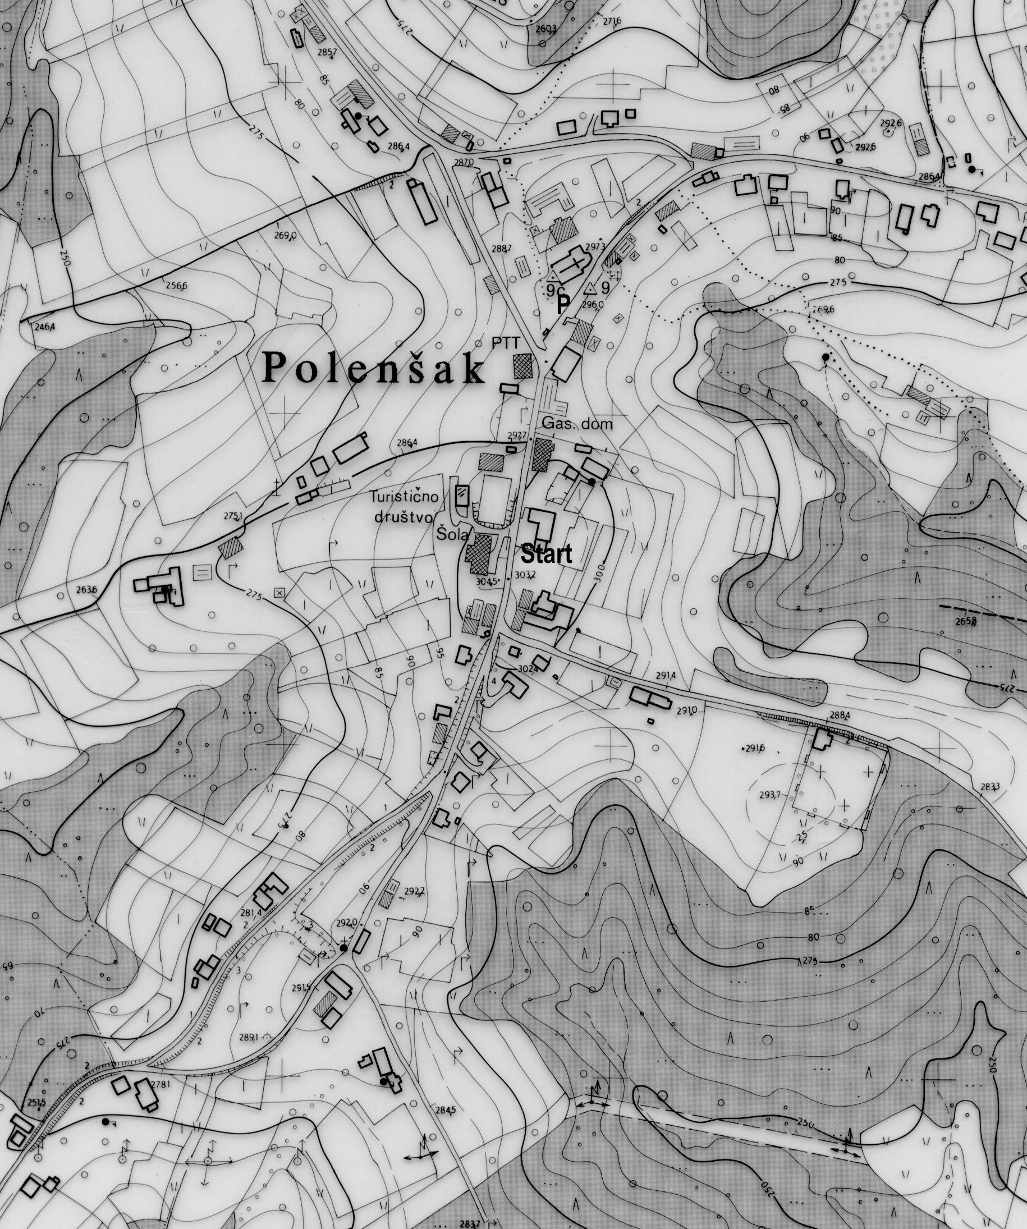
Do tja lahko pridete z osebnimi avtomobili ali z lastnim avtobusnim prevozom iz Maribora mimo Ptuja, Dornave (cca 45 min, iz Ptuja je oddaljen cca 12 km).
Parkirišče je pred gostiščem (pri cerkvi- na sliki P ).

Tekmovanje je organizirano za vse starostne kategorije po Pravilniku za planinska orientacijska tekmovanja, ekipa šteje 3-5 članov, število ekip v posamezni kategoriji ni omejeno, tekmujejo pa lahko tudi ekipe drugih društev in organizacij ter osnovnih šol in srednjih šol.

Kategorije:
A učenci do 6. razreda OŠ D mlajši člani (od 26. do vključno 39.leta star.)
B učenci 7., 8. in 9. razreda OŠ E starejši člani (nad 40. letom starosti)
C mladina(od 1.letnika SŠ do F družine (najmanj eden od staršev in otroci)
vključno 25. leta starosti)

Ekipe morajo biti primerno opremljene za gibanje po brezpotju gozdov, s seboj morajo imeti potrjeno planinsko in zdravstveno kartico, več pisal, svinčnik, šestilo, trikotnik, kotomer (za kat. C , D in E kategorijo), papir in kompas.

Udeleženci tekmovanja bodo reševali naloge iz snovi Planinske šole, teoretična vprašanja iz orientacije, prve pomoči, vezanje planinskih vozlov, praktične naloge iz orientacije, ter za kategorije C, D in E risanje kontrolnih točk.
Tekmovalo se bo s pomočjo barvne fotokopije topografske karte (TK 25) v merilu 1:25 000, ki je bila dopolnjena leta 1996.

Prijave pošljite na naslov:

Jože Dajnko, Prešernova 19, 2250 Ptuj, E-mail: joze.dajnko@gov.si ali
Franc Prelog, Osojnikova cesta 21, 2250 Ptuj, E-mail: franc.prelog@siol.net ali
Planinsko društvo Ptuj, Prešernova ulica 27, 2250 Ptuj,

najkasneje do torka 19. oktobra 2004.

Tekmovanje bo potekalo v vsakem vremenu, zaključek je predviden ob 14⁰⁰ uri. Za prehrano je preskrbljeno v šolskih prostorih, vsak tekmovalec dobi topel napitek.

Štartnina za eno ekipo je 2.500,00 SIT in jo lahko poravnate pred začetkom tekmovanja, ali pa plačate na transakcijski račun Planinskega društva Ptuj, štev. 04202-0000493764 (NOVA KREDITNA BANKA MARIBOR D.D.), identifikacijska številka SI10459936.
Vsi udeleženci tekmujejo na lastno odgovornost!

Informacije lahko dobite pri vodji tekmovanja Dajnko Jožetu, sl. 02 748 26 27, 040 754 499.
in na internetnih staneh http://orientacija.prelog.org

Pripravil: Jože Dajnko

Načelnik odbora za orientacijo: Predsednik PD Ptuj:
Franc Prelog Uroš Vidovič

